МИНИСТЕРСТВО НАУКИ И ВЫСШЕГО ОБРАЗОВАНИЯ
РОССИЙСКОЙ ФЕДЕРАЦИИ
Федеральное государственное автономное образовательное учреждение высшего образования
«Национальный исследовательский
Нижегородский государственный университет им. Н.И. Лобачевского»
(ННГУ)

Институт информационных технологий, математики и механики

Направление подготовки: «Фундаментальная информатика и информационные технологии»

Профиль подготовки: «общий профиль»

ОТЧЕТ
по лабораторной работе

на тему:
«ПОЛИНОМЫ»

Выполнил: студент
группы 3823Б1ФИ2
___________________ Егорова Л.А.
Подпись

Научный руководитель:
к.т.н., доцент каф. ВВиСП ИИТММ
__________________ Кустикова В.Д.
Подпись

Нижний Новгород
2025

Содержание
Введение 4
1 Постановка задачи 5
2 Руководство пользователя 6
3 Руководство программиста 9
3.1 Описание алгоритмов 9
3.1.1 Узел линейного односвязного списка 9
3.1.2 Линейный односвязный список 9
3.1.3 Линейный односвязный список с головой 9
3.1.4 Кольцевой линейный односвязный список с головой 9
3.1.5 Моном 9
3.1.6 Полином 10
3.2 Описание программной реализации 10
3.2.1 Схема наследования классов 10
3.2.2 Описание структуры TNode 10
3.2.3 Описание класса TList 11
3.2.4 Описание класса HeadList 13
3.2.5 Описание класса RingHeadList 14
3.2.6 Описание класса Monom 14
3.2.7 Описание класса Polinom 16
Заключение 19
Литература 20
Приложения 21
Приложение А. Исходный код структуры TNode 21
Приложение Б. Исходный код класса TList 21
Приложение В. Исходный код класса HeadList 26
Приложение Г. Исходный код класса RingHeadList 27
Приложение Д. Исходный код класса Monom 29
Приложение Е. Исходный код класса Polinom 33
Приложение Ж. Исходный код основной программы 38

Введение
Полиномы — это важный математический инструмент, который широко используется в различных вычислениях. Они находят применение практически во всех областях математики. Например, формула Тейлора позволяет представить многие функции в виде полиномов, что значительно упрощает их анализ.
Цель данной лабораторной работы — создание приложения для работы с полиномами от трех переменных. С его помощью можно будет выполнять основные арифметические операции и вычислять значения полиномов.

Постановка задачи
Задача лабораторной работы — разработать программу, которая будет хранить полиномы определённого вида в структуре данных «кольцевой список с головой» и выполнять основные арифметические операции над ними.
Для проверки корректности работы программы и её компонентов необходимо провести тестирование, которое охватит все методы каждой структуры данных или класса.
Также нужно создать консольное приложение для работы с пользователем. В этом приложении пользователь должен ввести полином и выбрать, какие арифметические действия с ним выполнить. Результат операции будет выведен на экран, после чего программа будет ожидать дальнейших действий пользователя.
Полиномы в приложении должны зависеть от трёх переменных — P(x, y, z). Степени каждой переменной должны быть неотрицательными целыми числами, не превышающими 9. Это необходимо для однозначного представления каждого элемента полинома — монома.
Для выполнения задачи требуется реализовать следующие структуры данных и классы:
- Структура данных для представления узла линейного односвязного списка TNode;
- Структура данных линейный односвязный список List;
- Структура данных линейный односвязный список с головой HeadList;
- Структура данных кольцевой линейный односвязный список с головой RingHeadList;
- Класс для представления звена полинома Monom;
- Класс для представления полинома Polinom;
Приложение должно поддерживать следующие арифметические операции:
- Сложение и разность двух полиномов;
- Умножение двух полиномов;
- Прибавление и вычитание константы или монома;
- Умножение полинома на константу или на моном;
- Вычисление значения полинома через задание значения тех переменных x, y, z;

Руководство пользователя
При первом запуске приложения пользователю предложено выбрать арифметическую операцию и указано, что строка полинома должна иметь следующий вид: «A*x^i+B*y^j+C*z^k+…». Строка не должна содержать пробелов. Отрицательные константы должны иметь вид -C1. (рис.1)
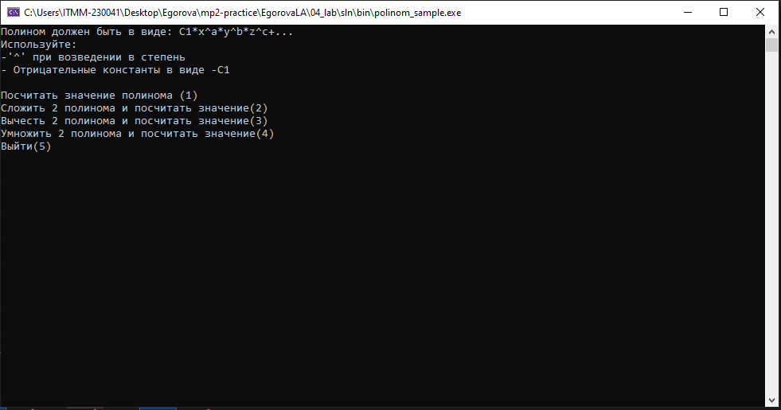
- Основное окно приложение
После выбора операции пользователю будет предложено ввести строку полинома. Если выбрана операция (1) “Посчитать значение полинома”, то будет предложено ввести один полином, иначе нужно будет ввести два. Ниже приложены рисунки обеих ситуаций (рис. 2,3). После ввода нажать Enter.
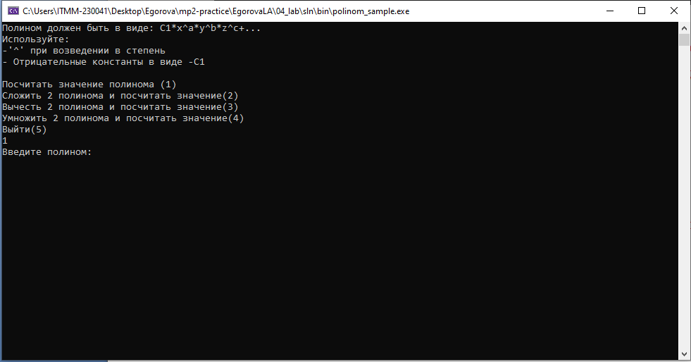
- Ввод одного полинома
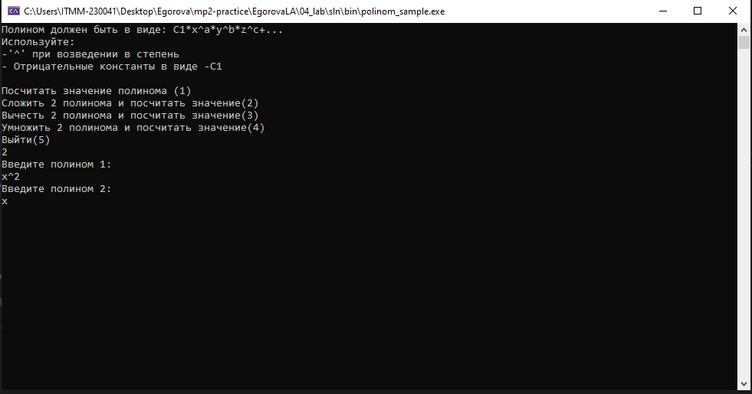
- Ввод двух полиномов

После ввода полинома, программа попросит ввести значения переменных, x,y,z (рис. 4). Если выбрана другая операция, сначала программа выведет полученный в результате операций полином, а затем также попросит ввести значения (рис. 5). После ввода нажать Enter.
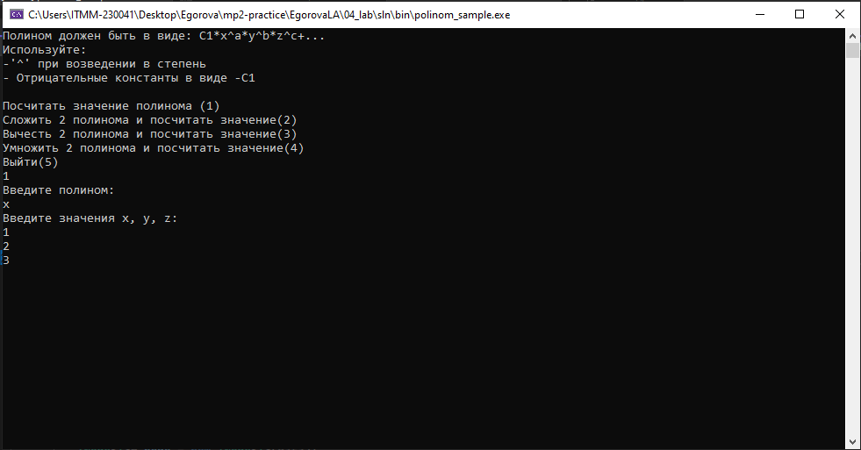
- Ввод значений переменных при вводе одного полинома
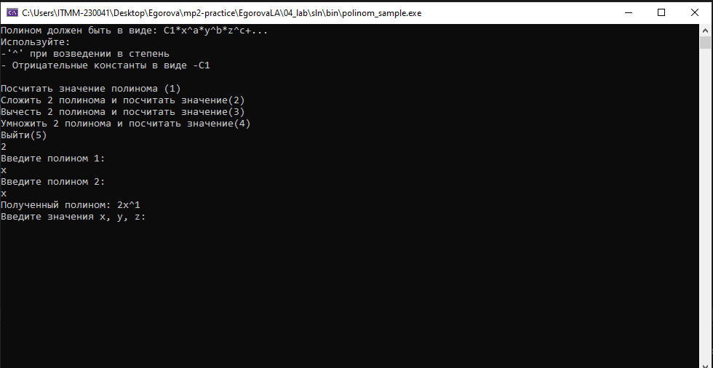
- Ввод значений переменных при вводе двух полиномов
После ввода значений на экране появится результат и можно будет начать выбор операции заново. Для выхода ввести цифру 5 и нажать Enter. (рис. 6).
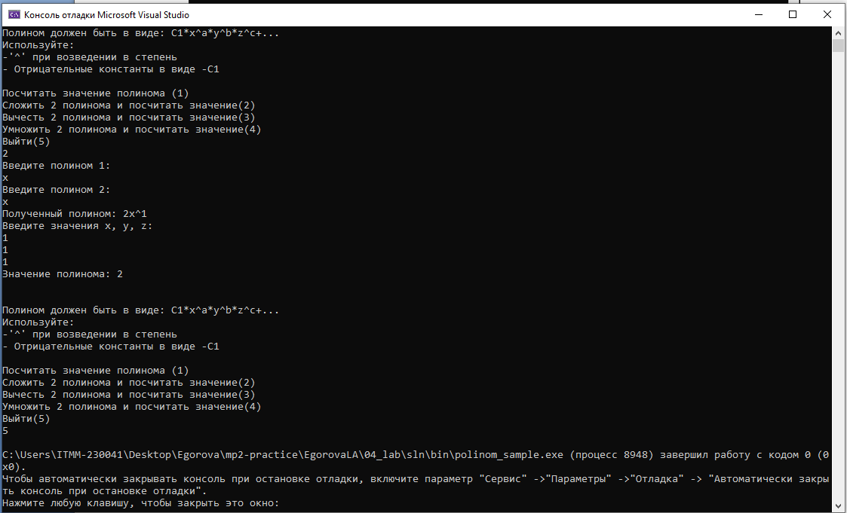
- Вывод результата операции, выбор дальнейших действий и завершение программы.

Руководство программиста

Описание алгоритмов

Узел линейного односвязного списка
Узел односвязного списка представляет собой элемент, содержащий два поля:
- Поле данных (ключ) – хранит полезную информацию, которая может быть представлена числом, строкой или другим типом данных;
- Указатель на следующий узел – обеспечивает связь между элементами списка, формируя последовательную цепочку.
Узел является базовым строительным блоком списка. Последний элемент списка всегда содержит нулевой указатель (nullptr), что позволяет однозначно определить конец последовательности.

Линейный односвязный список
Односвязный список представляет собой динамическую структуру данных, состоящую из последовательно связанных узлов. Доступ к списку осуществляется через указатель на его первый элемент (голову). Основные преимущества такой структуры – простота реализации и эффективность операций вставки и удаления.
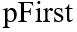
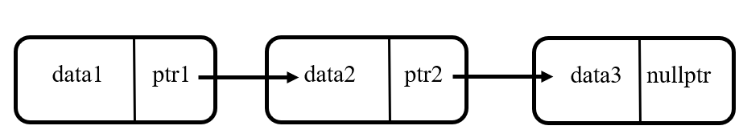
- Линейный односвязный список

Вставка нового узла в начало списка
Алгоритм вставки в начало является одной из самых быстрых операций, так как не требует обхода списка:
- Создается новый узел, в поле данных которого записывается ключ.
- Указатель нового узла устанавливается на текущую голову списка.
- Голова списка переназначается на новый узел.
Пример:
Если список содержит элементы A → B → C, то после вставки D в начало он примет вид D → A → B → C.
Вставка узла в конец списка
Данная операция требует полного обхода списка до последнего элемента:
- Создается новый узел с заданным ключом.
- Список просматривается до тех пор, пока не будет найден последний элемент (у которого указатель равен nullptr).
- Указатель последнего узла изменяется на новый элемент.
Пример:
Для списка A → B → C вставка D в конец даст A → B → C → D.

Вставка перед узлом с заданным ключом
Если требуется вставить элемент перед определенным узлом:
- Выполняется поиск узла с указанным ключом.
- Находится предыдущий узел (предшественник).
- Новый узел связывается между предшественником и целевым узлом.
Пример:
В списке A → B → C вставка D перед B приведет к A → D → B → C.

Вставка после узла с заданным ключом
Аналогично предыдущей операции, но вставка происходит после найденного узла:
- Осуществляется поиск узла с заданным ключом.
- Новый узел вставляется между текущим и следующим.
Пример:
Вставка D после B в списке A → B → C даст A → B → D → C.

Поиск элемента по ключу
Поиск выполняется последовательным перебором узлов:
- Начиная с головы списка, проверяется каждый узел.
- Если ключ совпадает с искомым, возвращается указатель на узел.
- Если конец списка достигнут без результата, возвращается nullptr.
Пример:
В списке 10 → 20 → 30 поиск ключа 20 вернет указатель на второй узел.

Удаление узла по ключу
Удаление узла требует предварительного определения его местоположения и корректировки указателей соседних узлов. В зависимости от положения удаляемого узла различают несколько вариантов:
- Удаление текущего узла (PopCurr)
- Удаление первого узла (PopFront)
- Удаление последнего узла (PopBack)

Линейный односвязный список с головой
Линейный односвязный список с головой представляет собой расширение обычного линейного односвязного списка, в котором в начале структуры добавляется специальный неизменяемый узел — голова (фиктивный элемент).
- Головной узел не содержит пользовательских данных и используется исключительно для упрощения логики вставки и удаления.
- Узел головы всегда присутствует в начале списка и не удаляется на протяжении жизни структуры.
- Если список пуст, указатель pNext головного узла (pHead) равен nullptr.
Наличие фиктивного головного узла позволяет упростить реализацию основных операций, особенно вставки и удаления в начале списка, за счёт устранения необходимости обрабатывать отдельные пограничные случаи.
Для реализации списка с головой был создан шаблонный класс THeadList<T>, унаследованный от базового класса TList<T>. Дополнительно в него введено защищённое поле pHead, указывающее на головной фиктивный узел.
Вставка (в начало, конец, до или после узла с заданным ключом) выполняется следующим образом:
- Вызывается соответствующая операция вставки из линейного односвязного списка (TList).
- Указатель pNext головного узла (pHead) обновляется так, чтобы указывать на актуальный первый узел списка.
Удаление узла с заданным значением выполняется следующим образом:
- Вызывается соответствующая операция удаления из базового списка.
- Указатель pNext головного узла обновляется, чтобы указывать на новый первый узел (если он существует), либо на nullptr при опустошении списка.

Кольцевой линейный односвязный список с головой
Кольцевой линейный односвязный список с головой представляет собой разновидность линейного односвязного списка с головным (фиктивным) элементом, в котором указатель на следующий элемент последнего узла направлен на головной узел (pHead). Таким образом, список образует кольцо. Если список пуст, он состоит только из одного головного узла, который указывает сам на себя.
Структура хранения реализует все базовые операции, поддерживаемые линейным односвязным списком с головой (THeadList), и гарантирует корректное обновление связей при каждой из них, чтобы сохранялась кольцевая структура.
Вставка в начало или в конец работает следующим образом:
- Вызывается соответствующая операция вставки из линейного односвязного списка с головой.
- После вставки указатель pNext последнего узла (pLast) обновляется, чтобы указывать на головной узел (pHead), тем самым восстанавливая кольцевую структуру списка.
Удаление из начала, конца или текущей позиции:
- Вызывается соответствующая операция удаления из списка с головой.
- Если список стал пустым, головной узел указывает сам на себя.
- В остальных случаях указатель pNext последнего узла обновляется так, чтобы снова указывать на головной узел.
Вставка узла после узла с заданным значением:
- Если узел, после которого производится вставка, является последним в списке, вызывается операция вставки в конец.
- Во всех остальных случаях вызывается обычная операция вставки после узла из реализации списка с головой.
- После любой вставки указатель последнего узла обновляется, чтобы снова указывать на головной узел.

Данная реализация гарантирует корректное поддержание кольцевой структуры и совместимость с базовой функциональностью линейного списка с головой.

Моном
Моном представляет собой фундаментальный компонент алгебраических выражений, состоящий из двух основных частей:
Коэффициент - вещественное или целое число, определяющее "вес" монома
Степенной компонент - комбинация степеней переменных, представленная в свернутом виде по формуле: свернутая степень = 100*i + 10*j + 1*k
где:
  - i - степень переменной x
  - j - степень переменной y
  - k - степень переменной z
Такое представление степеней позволяет:
- Эффективно хранить информацию о степенях в одном числовом значении
- Быстро сравнивать мономы между собой
- Упрощать алгоритмы работы с полиномами
2. Операции над мономами
2.1. Сравнение мономов
Алгоритм сравнения:
- Извлекаются свернутые степени обоих мономов
- Выполняется числовое сравнение этих значений
- Результат сравнения не зависит от коэффициентов
2.2. Сложение и вычитание
Условия выполнения:
- Операнды должны иметь одинаковые свернутые степени
- Коэффициенты могут быть любыми
Алгоритм сложения:
- Проверка равенства степеней
- Если степени равны:
  - Коэффициент результата = коэффициент1 + коэффициент2
  - Степень сохраняется
- Если степени разные - операция не определена

Полином
- 1. Организация данных
Полином реализован как кольцевой односвязный список с заголовочным узлом, обладающий следующими характеристиками:
- Специальный головной узел содержит фиктивный моном (коэффициент 0, степень -1)
- Основные узлы хранят мономы в строго упорядоченном состоянии
- Список имеет кольцевую структуру, где последний элемент ссылается на голову
2. Базовые операции класса
2.1. Инициализация и парсинг
Процесс преобразования строкового представления включает:
- Лексический анализ входной строки с разделением на мономы
- Синтаксический анализ каждого токена для создания объекта монома
- Систематическую вставку элементов с сохранением порядка и объединением подобных членов
2.2. Вычисление значений
Алгоритм подстановки значений переменных:
- Последовательный обход всех элементов списка
- Вычисление значения каждого монома для заданных переменных
- Накопление промежуточных результатов
3. Алгебраические операции
3.1. Элементарные операции
Методы работы с отдельными мономами:
- Вставка с автоматическим приведением подобных членов
- Модификация через арифметические действия
- Специальная обработка граничных случаев
3.2. Операции с константами
Механизмы преобразования:
- Создание временных мономов нулевой степени
- Применение стандартных операций к созданным объектам
- Очистка временных структур данных
3.3. Полиномиальные операции
Алгоритмы взаимодействия между полиномами:
- Поэлементное применение базовых операций
- Оптимизированные процедуры копирования и сравнения
- Эффективные методы умножения с минимизацией промежуточных вычислений
4. Системные особенности
Ключевые аспекты реализации:
- Гарантированная целостность структуры при любых операциях
- Автоматическое поддержание порядка элементов
- Оптимизированные алгоритмы обхода и поиска
- Эффективное управление памятью
5. Технические характеристики
Производительность операций:
- Вставка: O(n) в худшем случае
- Поиск: O(log n) при использовании дополнительных структур
- Базовые операции: линейная сложность относительно размера полинома
Требования к памяти:
- Фиксированные накладные расходы на служебные структуры
- Линейная зависимость от количества уникальных мономов

Описание программной реализации

Схема наследования классов
Схема наследования классов изображена на следующем рисунке (рис. 17).
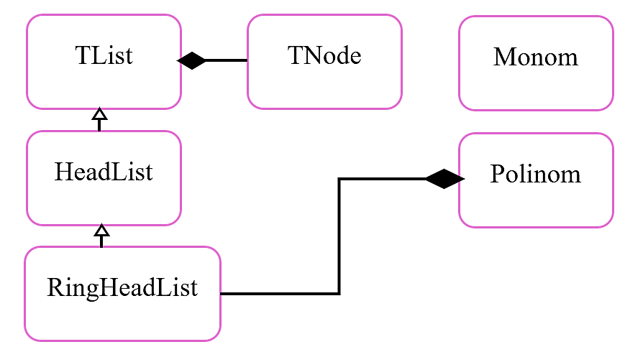
- Схема наследования классов

Описание структуры TNode
template <typename T>
struct TNode
{
T Data;
TNode<T>* pNext;

TNode();
TNode(const T& data);

friend ostream& operator << (ostream& os, const TNode<T>& node);
const TNode<T>& operator = (const TNode<T>& node);
};

Поля
T Data – ключ узла.
TNode<T>* pNext - указатель на следующий узел в списке.

Методы
TNode()
Назначение: создает узел с данными по умолчанию и нулевым указателем на следующий элемент.
TNode(const T& data)
Назначение: конструктор с параметром создает узел с заданными данными и нулевым указателем на следующий элемент.
Входные параметры:
const T& data — данные, которые будут храниться в узле.

Описание класса TList
template <typename T>
class TList
{
protected:
TNode<T>* pFirst;
TNode<T>* pCurr;
TNode<T>* pPrev;
TNode<T>* pLast;
TNode<T>* pStop;
public:
TList();
TList(const T& data);
TList(const TList<T>& list);
virtual ~TList();
void copy(const TList<T>& list);
void clear();
void next();
virtual void reset();
virtual bool IsEnded() const;
const TList<T>& operator=(const TList& list);
bool operator==(const TList<T>& list) const;
virtual int size() const;
virtual void pushFront(const T& data);
virtual void pushBack(const T& data);
virtual void PopBack();
virtual void PopFront();
virtual void PopCurr();
virtual bool IsEmpty() const;
TNode<T>* getPFirst() const;
TNode<T>* getPCurr() const;
TNode<T>* find_elem(const T& key);
virtual void pushBefore(const T& data, const T& place);
virtual void pushAfter(const T& data, const T& place);
}
Поля
TNode<T>*pFirst– указатель на первый узел списка.
TNode<T>*pCurr – указатель на текущий узел.
TNode<T>*pPrev – указатель на следующий узел.
TNode<T>*pLast – указатель на последний узел.
TNode<T>*pStop – указатель на конец списка.

Методы
TList()
Назначение: конструктор по умолчанию.

TList(const T& data)
Назначение: создает список с одним узлом, содержащим data.
Входные параметры:
const T& data – данные для первого узла.

TList(const TList<T>& list)
Назначение: конструктор копирования (глубокое копирование).
Входные параметры:
const TList<T>& list – список для копирования.

void copy(const TList<T>& list)
Назначение: копирует содержимое другого списка.
Входные параметры:
const TList<T>& list – исходный список..

virtual ~TList()
Назначение: деструктор.

void clear()
Назначение: удаляет все узлы списка.

virtual void reset()
Назначение: метод навигации для установки указателя на текущий узел в начало списка.

void next()
Назначение: метод навигации для перемещения указателя на текущий узел на следующую позицию.

virtual bool IsEnded() const
Назначение: метод навигации для определения законченности списка.

virtual bool IsEmpty() const
Назначение: проверка на пустоту списока.

TNode<T>* getPCurr() const;
Назначение: метод для получения текущего узла.

TNode<T>* getPFirst() const;
Назначение: метод для получения текущего узла.

TNode<T>* find_elem(const T& key)
Назначение: поиск узла в списке с заданным ключом.
Входные параметры:
const T& key – искомое значение..

virtual void pushFront(const T& data)
Назначение: вставка узла в начало списка.
Входные параметры:
const T& data – данные для нового узла.

virtual void pushBack(const T& data);
Назначение: вставка узла в конец списка.
Входные параметры:
const T& data – данные для нового узла.

virtual void PopBack();
Назначение: удаление последнего узла списка.

virtual void PopFront();
Назначение: удаление первого узла списка.

virtual void PopCurr();
Назначение: удаление текущего узела списка.

virtual void pushAfter(const T& data, const T& place);
Назначение: вставка узла после узла с заданным значением place.
Входные параметры:
const T& data – данные для нового узла.
const T& place – значение узла, перед которым необходимо вставить.

virtual void pushBefore(const T& data, const T& place)
Назначение: вставка узла перед узлом с заданным значением place.
Входные параметры:
const T& data – данные для нового узла.
const T& place – значение узла, перед которым необходимо вставить.

virtual int size() const;
Назначение: возвращение количества элементов в списке.

const TList<T>& operator=(const TList& list);
Назначение: присваивание списку значение другого списка.
Входные параметры:
const TList& list – список, значение которого необходимо присвоить.

bool operator==(const TList<T>& list) const;
Назначение: проверка списков на равенство.
Входные параметры:
const TList<T>& list – второй список для проверки.

bool operator != (const TList<T>& list) const
Назначение: проверка списков на неравенство.
Входные параметры:
const TList<T>& list – второй список для проверки.

Описание класса HeadList
template <typename T>
class THeadList : public TList<T> {
protected:
TNode<T>* pHead;
public:
THeadList();
THeadList(const T& data);
THeadList(const THeadList<T>& list);
virtual ~THeadList();
const THeadList<T>& operator=(const THeadList& list);
virtual void pushFront(const T& data) override;
virtual void PopFront() override;
virtual void PopCurr();
virtual void pushBefore(const T& data, const T& place) override;
}
Поля
TNode<T>*pHead– указатель на головной узел списка.

Методы
THeadList()
Назначение: конструктор по умолчанию.

THeadList(const THeadList<T>& list)
Назначение: конструктор копирования.
Входные параметры:
const THeadList<T>& list – список, который необходимо скопировать.

virtual ~THeadList();
Назначение: деструктор.

virtual void pushFront(const T& data) override;
Назначение: добавление узла в начало списка и обновление связи pHead->pNext.
Входные параметры:
const T& data – данные для нового узла.

virtual void pushBefore(const T& data, const T& place) override;
Назначение: вставка узла перед узлом с заданным значением place.
Входные параметры:
const T& data – данные для нового узла.
const T& place – начение узла, после которого вставляем.

const THeadList<T>& operator=(const THeadList& list);
Назначение: присваивание списку значение другого списка.
Входные параметры:
const THeadList& list – список, значение которого необходимо присвоить.

virtual void PopFront() override;
Назначение: удаление первого узла списка.

virtual void PopCurr();
Назначение: удаление текущего узела списка

Описание класса RingHeadList
template <typename T>
class TRingHeadList :public THeadList<T> {
public:
TRingHeadList();
TRingHeadList(const T& data);
TRingHeadList(const TRingHeadList<T>& list);
const TRingHeadList<T>& operator=(const TRingHeadList<T>& list);
virtual void pushFront(const T& data) override;
virtual void pushBack(const T& data) override;
virtual void PopBack() override;
virtual void PopFront() override;
virtual void PopCurr();
virtual void pushAfter(const T& data, const T& place);
}

Методы
TRingHeadList()
Назначение: конструктор по умолчанию.

TRingHeadList(const T& data);
Назначение: создание кольцевого списока с одним узлом. Замыкание кольца.
Входные параметры:
const T& data – данные для первого узла.

TRingHeadList(const TRingHeadList<T>& list)
Назначение: конструктор копирования.
Входные параметры:
const TRingHeadList<T>& list – список, который необходимо скопировать.

virtual void pushFront(const T& data) override
Назначение: вставка узла в начало списка.
Входные параметры:
const T& data – данные для нового узла.

virtual void pushBack(const T& data) override;
Назначение: вставка узла в конец списка.
Входные параметры:
const T& data – данные для нового узла.

virtual void pushAfter(const T& data, const T& place)
Назначение: вставка узла после узла с заданным ключом.
Входные параметры:
const T& data – данные для нового узла.
const T& place – начение узла, после которого вставляем.

const TRingHeadList<T>& operator=(const TRingHeadList<T>& list)
Назначение: присваивание списку значение другого списка.
Входные параметры:
const TRingHeadList<T>& list – список, значение которого необходимо присвоить.

Описание структуры Monom
struct Monom {
double consts;
int key;
Monom();
Monom(const int Key, const double& Consts);
Monom(const Monom& monom);
Monom(const string& str);
Monom& operator=(const Monom& monom);
bool operator==(const Monom& monom) const;
bool operator!=(const Monom& monom) const;
bool operator <(const Monom& monom) const;
bool operator >(const Monom& monom) const;
Monom operator +(const Monom& monom)const;
Monom& operator +=(const Monom& monom);
Monom operator - (const Monom& monom)const;
Monom& operator -=(const Monom& monom);
Monom operator *(const Monom& monom) const;
Monom& operator *=(const Monom& monom);
Monom operator +(double C) const;
Monom operator -(double C) const;
Monom operator *(double C) const;
double operator()(double x, double y, double z) const;
friend ostream& operator << (ostream& out, Monom& m);
}

Поля
int key – степень монома.
double const – коэффициент монома.
Методы
Monom()
Назначение: конструктор по умолчанию.

Monom(const int Key, const double& Consts)
Назначение: создание монома с заданными коэффициентом и ключом.
Key - степень монома (xyz).
Consts – коэффициент.

Monom(const Monom& monom)
Назначение: конструктор копирования.
const Monom& monom - моном для копирования

Monom(const string& str)
Назначение: создание монома из строки.
const string& str - строковое представление.

bool operator == (const Monom& monom) const
Назначение: метод для проверки мономов на равенство.
const Monom& monom – второй моном для проверки.

bool operator != (const Monom& monom) const
Назначение: метод для проверки мономов на неравенство.
const Monom& monom – второй моном для проверки.
Monom& operator=(const Monom& monom)
Назначение: присваивание значений другого монома
сonst Monom& monom – второй моном для проверки.

bool operator > (const Monom& monom) const
Назначение: метод для сравнения мономов.
const Monom& monom – второй моном для проверки.

bool operator < (const Monom& monom) const
Назначение: метод для сравнения мономов.
const Monom& monom – второй моном для проверки.

bool operator >= (const Monom& monom) const
Назначение: метод для сравнения мономов.
const Monom& monom – второй моном для проверки.

bool operator <= (const Monom& monom) const
Назначение: метод для сравнения мономов.
const Monom& monom – второй моном для проверки.

Monom operator+(const Monom& monom)
Назначение: метод для сложения мономов.
const Monom& monom – второй моном для проверки.

Monom operator+=(const Monom& monom)
Назначение: метод для сложения мономов с присваиванием.
const Monom& monom – второй моном для проверки.

Monom operator-(const Monom& monom)
Назначение: метод для вычитания мономов.
const Monom& monom – второй моном для проверки.

Monom operator-=(const Monom& monom)
Назначение: метод для вычитания мономов с присваиванием.
const Monom& monom – второй моном для проверки.

Monom operator*(const Monom& monom)
Назначение: метод для перемножения мономов.
const Monom& monom – второй моном для проверки.

Monom operator*=(const Monom& monom)
Назначение: метод для умножения мономов с присваиванием.
const Monom& monom – второй моном для проверки.

Monom operator +(double C) const
Назначение: метод для сложения монома с константой.
double C – константа.

Monom operator -(double C) const;
Назначение: метод для вычитания мономов с константой.
double C – константа.

Monom operator *(double C) const;
Назначение: метод для умножения мономов с константой.
double C – константа.

double operator()(double x, double y, double z) const
Назначение: метод для вычисления значения монома.
double x – значение переменной x.
double y – значение переменной y.
double z – значение переменной z.

friend ostream& operator << (ostream& out, Monom& m)
Назначение: печать монома.
const Monom& m – моном который требуется распечатать.

Описание класса Polinom
class Polinom {
private:
TRingHeadList<Monom> polinom;
public:
Polinom();
Polinom(const Monom& monom);
Polinom(const string& str);
Polinom(const Polinom& pol);
TRingHeadList<Monom> getPolinom() const;
bool operator==(const Polinom& P) const;
const Polinom& operator=(const Polinom& pol);
void insert_monom(const Monom& data);
Polinom operator +(const Polinom& pol) const;
Polinom operator -(const Polinom& pol) const;
Polinom operator *(const Polinom& pol) const;
Polinom operator +(const Monom& monom) const;
Polinom operator -(const Monom& monom) const;
Polinom operator *(const Monom& monom);
Polinom operator +(double C) const;
Polinom operator -(double C) const;
Polinom operator *(double C);
friend istream& operator >> (istream& in, Polinom& p);
friend ostream& operator << (ostream& out, Polinom& p);
double Polinom::operator() (double x, double y, double z);}
Поля
TRingHeadList<Monom> polinom – список, содержащий в себе полином.
Методы
Polinom()
Назначение: конструктор по умолчанию.

Polinom(const Monom& monom)
Назначение: создание полинома из одного монома.
Входные параметры:
const Monom& monom - исходный моном.

Polinom(const string& str)
Назначение: создание полинома из строки.
Входные параметры:
const string& str - строковое представление.

Polinom(const Polinom& pol)
Назначение: конструктор копирования.
Входные параметры:
const Polinom& pol - полином для копирования

TRingHeadList<Monom> getPolinom() const
Назначение: возвращение кольцевого списока мономов.

bool operator == (const Polinom& p) const
Назначение: метод для проверки полиномов на равенство.
сonst Polinom& p – второй полином для проверки.

bool operator != (const Polinom& p) const
Назначение: метод для проверки полиномов на неравенство.
Входные параметры:
сonst Polinom& p – второй полином для проверки.

const Polinom& operator = (const Polinom& pol)
Назначение: метод для присваивания полиному значения другого полинома.
Входные параметры:
const Polinom& pol – полином, значение которого необходимо присвоить.

void insert_monom(const Monom& data)
Назначение: вставка монома в полином с учетом сортировки и объединения подобных
Входные параметры:
const Monom& data –добавляемый моном.

Polinom operator+( const Polinom& pol)
Назначение: метод для сложения двух полиномов.
Входные параметры:
сonst Polinom& pol – второй полином для суммы.

Polinom operator-( const Polinom& pol)
Назначение: метод для вычитания двух полиномов.
Входные параметры:
сonst Polinom& pol – второй полином для разности.

Polinom operator*( const Polinom& pol)
Назначение: метод для перемножения двух полиномов.
Входные параметры:
сonst Polinom& pol – второй полином для произведения.

Polinom operator+(const Monom& monom) const
Назначение: метод для сложения полинома с мономом.
Входные параметры:
сonst Monom& monom – моном для суммы.

Polinom operator-(const Monom& monom) const
Назначение: метод для вычитания монома из полинома.
Входные параметры:
сonst Monom& monom – моном для разности.

Polinom operator*(const Monom& monom)
Назначение: метод для перемножения полинома и монома.
Входные параметры:
сonst Monom& monom – моном для произведения.

Polinom operator+(double C) const
Назначение: метод для сложения полинома с константой.
Входные параметры:
double C – константа для суммы.

Polinom operator-(double C) const
Назначение: метод для вычитания константы из полинома.
Входные параметры:
double C – константа для разности.

Polinom operator*(double C)
Назначение: метод для перемножения полинома и константы.
Входные параметры:
double C – константа для произведения.

double operator()(double x, double y, double z)
Назначение: метод для вычисления значения полинома.
Входные параметры:
double x – значение переменной x.
double y – значение переменной y.
double z – значение переменной z.

friend ostream& operator << (ostream& out, Polinom& p)
Назначение: печать полинома из потока.
Входные параметры:
Polinom& p – полином, который необходимо распечатать.

friend istream& operator >> (istream& in, Polinom& p)
Назначение: чтение полинома из потока.
Входные параметры:
Polinom& p – полином, который необходимо прочитать.

Заключение
В ходе лабораторной работы была успешно выполнена программа, которая решает задачу хранения частного случая полиномов в структуре данных «кольцевой список с головой». Программа также позволяет выполнять основные арифметические операции с этими полиномами.

Литература
- Репозиторий GitHub с исходным кодом лабораторной работы. [Электронный ресурс]. – Доступно по ссылке: https://github.com/LarisaEgorova/mp2-practice.git (дата обращения: 25.05.2025).

Приложения

Приложение А. Исходный код структуры TNode
template <typename T>
struct TNode {
T Data;
TNode<T>* pNext;

TNode() : Data(), pNext(nullptr) {}
TNode(const T& data) : Data(data), pNext(nullptr) {}
};

Приложение Б. Исходный код класса TList

template <typename T>
class TList {
protected:
TNode<T>* pFirst;
TNode<T>* pCurr;
TNode<T>* pPrev;
TNode<T>* pLast;
TNode<T>* pStop;
public:
TList() : pFirst(nullptr), pCurr(nullptr), pPrev(nullptr), pStop(nullptr), pLast(nullptr) {}

TList(const T& data) :TList<T>() {
pFirst = new TNode<T>(data);
reset();
pLast = pFirst;
}

TList(const TList<T>& list) : TList<T>() {
copy(list);
}

virtual ~TList() {
clear();
}

void copy(const TList<T>& list)
{
if (list.pFirst == nullptr) {
pFirst = nullptr;
return;
}
pFirst = new TNode<T>(list.pFirst->Data);
pCurr = pFirst;
TNode<T>* listcurr = list.pFirst->pNext;
while (listcurr != list.pStop) {
pCurr->pNext = new TNode<T>(listcurr->Data);
pCurr = pCurr->pNext;
listcurr = listcurr->pNext;
}
pLast = pCurr;
pLast->pNext = pStop;
}

void clear() {
reset();
if (pCurr == nullptr) return;
while (!IsEnded())
{
next();
delete pPrev;
}
pFirst = nullptr;
//pLast->pNext = pStop;
}

void next() {
pPrev = pCurr;
pCurr = pCurr->pNext;
}

virtual void reset() {
pCurr = pFirst;
pPrev = nullptr;
}

virtual bool IsEnded() const {
return (pCurr == pStop);
}

const TList<T>& operator=(const TList& list) {
if (this == &list) {
return *this;
}
clear();
copy(list);
return *this;
}

bool operator==(const TList<T>& list) const {
TNode<T>* curr = pFirst;
TNode<T>* listcurr = list.pFirst;

if (curr == nullptr && listcurr == nullptr) return true;

while (curr != pStop && listcurr != list.pStop) {
if (curr->Data != listcurr->Data) {
return false;
}
curr = curr->pNext;
listcurr = listcurr->pNext;
}
return (curr == pStop) && (listcurr == list.pStop);
}

virtual int size() const {
TNode<T>* curr = pFirst;
int n = 0;
while (curr != pStop) {
n++;
curr = curr->pNext;
}
return n;
}

virtual void pushFront(const T& data) {
if (pFirst == nullptr) {
pFirst = new TNode<T>(data);
pFirst->pNext = pStop;
pLast = pFirst;
return;
}

TNode<T>* node = new TNode<T>(data);
node->pNext = pFirst;
pFirst = node;
}

virtual void pushBack(const T& data) {
if (pFirst == nullptr) {
pushFront(data);
return;
}

TNode<T>* node = new TNode<T>(data);
node->pNext = pStop;
pLast->pNext = node;
pLast = node;
}

virtual void PopBack() {
if (IsEmpty()) throw "List is empty";
reset();
while (pCurr != pLast) {
next();
}
delete pCurr;
pPrev->pNext = pStop;
pLast = pPrev;
}

virtual void PopFront() {
if (IsEmpty()) throw "List is empty";
reset();
next();
delete pPrev;
pFirst = pCurr;
if (pCurr == pStop) {
pFirst = pLast = nullptr;
pPrev = pCurr = nullptr;
}
}

virtual void PopCurr() {
if (IsEmpty()) throw "List is empty";
if (pCurr == pFirst) {
PopFront();
return;
}
if (pCurr == pLast) {
PopBack();
return;
}
TNode<T>* tmp = pCurr;
reset();
while (pCurr != tmp) next();
tmp = tmp->pNext;
pPrev->pNext = tmp;
delete pCurr;
}

virtual bool IsEmpty() const {
return pFirst == nullptr;
}

TNode<T>* getPFirst() const {
return pFirst;
}

TNode<T>* getPCurr() const {
return pCurr;
}

TNode<T>* find_elem(const T& key) { //�� ������� ���������
pPrev = nullptr;
pCurr = pFirst;
while (pCurr != pStop) {
if (pCurr->Data == key) return pCurr;
pPrev = pCurr;
pCurr = pCurr->pNext;
}
return nullptr;
}

virtual void pushBefore(const T& data, const T& place) {
find_elem(place);
if (pCurr == nullptr) throw "Not found key";

TNode<T>* node = new TNode<T>(data);

if (pCurr == pFirst) {
pushFront(data);
return;
}
pPrev->pNext = node;
node->pNext = pCurr;
return;
}

virtual void pushAfter(const T& data, const T& place) {
find_elem(place);
if (pCurr == nullptr) throw "Not found key";

if (pCurr == pLast) {
pushBack(data);
return;
}

TNode<T>* node = new TNode<T>(data);
node->pNext = pCurr->pNext;
pCurr->pNext = node;
}
};

Приложение В. Исходный код класса HeadList
template <typename T>
class THeadList : public TList<T> {
protected:
TNode<T>* pHead;
public:
THeadList() :TList() {
pHead = new TNode<T>();
}

THeadList(const T& data) : TList(data) {
pHead = new TNode<T>();
pHead->pNext = pFirst;
}

THeadList(const THeadList<T>& list) :TList(list) {
pHead = new TNode<T>();
pHead->pNext = pFirst;
if (pLast == nullptr) pLast = pHead;
}
virtual ~THeadList() {
delete pHead;
}

const THeadList<T>& operator=(const THeadList& list) {
TList<T>::operator=(list);
pHead->pNext = pFirst;
return *this;
}

virtual void pushFront(const T& data) override {
TList<T>::pushFront(data);
pHead->pNext = pFirst;
return;
}

virtual void PopFront() override {
TList<T>::PopFront();
pHead->pNext = pFirst;
return;
}

virtual void PopCurr() {
TList<T>::PopCurr();
pHead->pNext = pFirst;
return;
}

virtual void pushBefore(const T& data, const T& place) override {
TList<T>::pushBefore(data, place);
pHead->pNext = pFirst;
return;
}
};

Приложение Г. Исходный код класса RingHeadList
template <typename T>
class TRingHeadList :public THeadList<T> {
public:
TRingHeadList() :THeadList<T>() {
pStop = pHead;
pHead->pNext = pStop;
}

TRingHeadList(const T& data) : THeadList<T>(data) {
pLast->pNext = pHead;
pStop = pHead;
}

TRingHeadList(const TRingHeadList<T>& list) :THeadList<T>(list) {
pLast->pNext = pHead;
pStop = pHead;
}

const TRingHeadList<T>& operator=(const TRingHeadList<T>& list) {
THeadList<T>::operator=(list);
if (pFirst == nullptr) {
pLast = pHead;
}
pLast->pNext = pHead;
pStop = pHead;
return *this;
}

virtual void pushFront(const T& data) override {
THeadList<T>::pushFront(data);
pLast->pNext = pStop;
return;
}

virtual void pushBack(const T& data) override {
THeadList<T>::pushBack(data);
pLast->pNext = pStop;
return;
}

virtual void PopBack() override {
THeadList<T>::PopBack();
pLast->pNext = pStop;
return;
}

virtual void PopFront() override {
THeadList<T>::PopFront();
if (pFirst == nullptr) {
pHead->pNext = pStop;
}
return;
}

virtual void PopCurr() {
THeadList<T>::PopCurr();
if (pFirst == nullptr) {
pHead->pNext = pStop;
pLast = pHead;
}
pLast->pNext = pStop;
return;
}

virtual void pushAfter(const T& data, const T& place) {
THeadList<T>::pushAfter(data, place);
pLast->pNext = pStop;
return;
}
};

Приложение Д. Исходный код класса Monom
Monom:: Monom() : key(0), consts(0) {}

Monom:: Monom(const int Key, const double& Consts) :consts(Consts) {
if ((Key < -1) || (Key > 999)) throw "No correct key";
key = Key;
}

Monom:: Monom(const Monom& monom) :key(monom.key), consts(monom.consts) {}

Monom:: Monom(const string& str) : Monom() {
int strlen = str.size();
for (int i = 0; i < strlen; i++) {
if (str[i] == '-') {
if (consts == 0) consts = -1;
else consts *= -1;
continue;
}

if ((str[i] == 'x') || (str[i] == 'y') || (str[i] == 'z') || (str[i] == '*')) {
if (consts == 0) consts = 1;
switch (str[i]) {
case'x':
if (key / 100 == 0) key += 100;
break;
case'y':
if ((key / 10) % 10 == 0) key += 10;
break;
case'z':
if (key % 10 == 0)key += 1;
break;
default: break;
}
continue;
}

if (str[i] == '^') {
int j = i + 1;
string tmp;

switch (str[i - 1]) {
case'x':
if (key / 100 == 1) key -= 100;
break;
case'y':
if ((key / 10) % 10 == 1) key -= 10;
break;
case'z':
if (key % 10 == 1)key -= 1;
break;
default: break;
}

while ((str[j] != '*') && (j < strlen)) {
if (j > strlen) throw "No correct enter";
tmp += str[j];
j++;
}
if ((stoi(tmp) > 9) || (stoi(tmp) < 0)) throw "Big degree";
if (str[i - 1] == 'x') {
key += stoi(tmp) * 100;
i = j;
continue;
}
if (str[i - 1] == 'y') {
key += stoi(tmp) * 10;
i = j;
continue;
}
if (str[i - 1] == 'z') {
key += stoi(tmp);
i = j;
continue;
}
}

if (str[i] == '*') continue;

if ((str[i] == '0') || (str[i] == '1') || (str[i] == '2') ||
(str[i] == '3') || (str[i] == '4') || (str[i] == '5') ||
(str[i] == '6') || (str[i] == '7') || (str[i] == '8') ||
(str[i] == '9')) {

string tmp;
while ((str[i] != '*') && (i < strlen)) {
if (i > strlen) throw "No correct enter";
tmp += str[i];
i++;
}
if ((key == 0) && (consts == 0)) consts += stod(tmp);
else consts *= stod(tmp);
continue;
}
}
}

Monom& Monom::operator=(const Monom& monom) {
if (this != &monom) {
consts = monom.consts;
key = monom.key;
}
return *this;
}

bool Monom::operator==(const Monom& monom) const {
return ((key == monom.key) && (consts == monom.consts));
}

bool Monom::operator!=(const Monom& monom) const {
return (!(Monom::operator==(monom)));
}

bool Monom::operator <(const Monom& monom) const {//�������� �� �����
return (key < monom.key);
}

bool Monom::operator >(const Monom& monom) const {
return (key > monom.key);
}

Monom Monom::operator +(const Monom& monom)const {
if (key != monom.key) throw "Can't sum";
double c = consts + monom.consts;
if (c == 0) {
return Monom(-1, 0);//���������
}
return Monom(key, c);
}

Monom& Monom:: operator +=(const Monom& monom) {
return *this = *this + monom;
}

Monom Monom::operator -(const Monom& monom)const {
if (key != monom.key) throw "Can't sum";
double c = consts + monom.consts * (-1.0);
return Monom(key, c);
}

Monom& Monom::operator -=(const Monom& monom) {
return *this = *this - monom;
}

Monom Monom::operator *(const Monom& monom) const {
if ((key + monom.key) > 999) throw "Big key";
int k = key + monom.key;
double c = consts * monom.consts;
return Monom(k, c);
}

Monom& Monom::operator *=(const Monom& monom) {
return *this = *this * monom;
}

Monom Monom::operator +(double C) const {
return Monom(0, consts + C);
}

Monom Monom::operator -(double C) const {
return Monom(0, consts - C);
}

Monom Monom::operator *(double C) const {
return Monom(0, consts * C);
}

double Monom::operator()(double x, double y, double z) const
{
double res = 0.0;
res = consts * pow(x, (key / 100)) * pow(y, ((key / 10) % 10)) * pow(z, (key % 10));
return res;
}

Приложение Е. Исходный код класса Polinom
Polinom::Polinom() {}
Polinom::Polinom(const Monom& monom) : polinom() {
polinom.pushFront(monom);
}
Polinom::Polinom(const string& str) : polinom() {
int strlen = str.size();
string tmp;
for (int i = 0; i < strlen; i++) {
if (str[i] == '-') {
tmp += str[i];
i++;
}
while ((str[i] != '-') && (str[i] != '+') && (i < strlen)) {
if ((str[i] == '*') && (str[i + 1] == '-')) {
tmp += str[i];
i++;
}
tmp += str[i];
i++;
}
Monom m(tmp);
insert_monom(m);
tmp.clear();
if (str[i] == '-') tmp += str[i];
}
}

Polinom::Polinom(const Polinom& pol) :polinom(pol.polinom) {}

TRingHeadList<Monom> Polinom::getPolinom() const {
return polinom;
}

bool Polinom::operator==(const Polinom& P) const {
return (polinom == P.polinom);
}

const Polinom& Polinom::operator=(const Polinom& pol) {
if (this != &pol) {
polinom = pol.polinom;
}
return *this;
}

void Polinom::insert_monom(const Monom& data) {
polinom.reset();
if (polinom.IsEmpty()) {
polinom.pushBack(data);
return;
}
while (!polinom.IsEnded()) {
if (data > polinom.getPCurr()->Data) {
polinom.pushBefore(data, polinom.getPCurr()->Data);
return;
}

if (data.key == polinom.getPCurr()->Data.key) {
polinom.getPCurr()->Data += data;
if (polinom.getPCurr()->Data.consts == 0) polinom.PopCurr();
return;
}
polinom.next();
}
polinom.pushBack(data);
}

Polinom Polinom::operator +(const Polinom& pol) const {
Polinom result(*this);
Polinom copypol = pol;

copypol.polinom.reset();

while (!copypol.polinom.IsEnded())
{
result.insert_monom(copypol.polinom.getPCurr()->Data);
copypol.polinom.next();
}
return result;
}

Polinom Polinom::operator -(const Polinom& pol) const {
Polinom result(*this);
Polinom copypol = pol;
result = result + copypol * (-1.0);
return result;
}

Polinom Polinom::operator *(const Polinom& pol) const {
(p.monon) {+= polinom * monom}
Polinom result;
Polinom copypol(pol);
Polinom copythis(*this);

copypol.polinom.reset();

while (!copypol.polinom.IsEnded()) {
if (copypol.polinom.getPCurr()->Data.consts != 0) {
Monom m = copypol.polinom.getPCurr()->Data;
result = result + copythis * m;
copypol.polinom.next();
}
else copypol.polinom.next();
}

return result;
}

Polinom Polinom::operator +(const Monom& monom) const {
Polinom result(*this);
result.insert_monom(monom);
return result;
}
Polinom Polinom::operator -(const Monom& monom) const {
Polinom result(*this);
result = result + monom * (-1.0);
return result;
}
Polinom Polinom::operator *(const Monom& monom) {
Polinom result;
Polinom copypol(*this);

copypol.polinom.reset();

while (!copypol.polinom.IsEnded()) {
if (copypol.polinom.getPCurr()->Data.consts != 0) {
result.insert_monom(copypol.polinom.getPCurr()->Data * monom);
copypol.polinom.next();
}
else copypol.polinom.next();
}
return result;
}

Polinom Polinom::operator +(double C) const {
Polinom result(*this);
Monom mon(0, C);
result.insert_monom(mon);
return result;
}
Polinom Polinom::operator -(double C) const {
Polinom result(*this);
Monom mon(0, C);
result = result + mon * (-1.0);
return result;
}
Polinom Polinom::operator *(double C) {
Polinom result(*this);
Monom mon(0, C);
result = result * mon;
return result;
}

double Polinom::operator() (double x, double y, double z) {
double res = 0.0;
polinom.reset();
if (polinom.getPCurr() == nullptr) return res;
while (!polinom.IsEnded()) {
res += polinom.getPCurr()->Data(x, y, z);
polinom.next();
}
return res;
}

Приложение Ж. Исходный код Menu

void menu() {
while (true) {
Polinom polinom1;
Polinom polinom2;
Polinom P;
double x, y, z;
double res;
char choice;
cout << "Полином должен быть в виде: C1*x^a*y^b*z^c+...\n"
<<"Используйте:\n-'^' при возведении в степень\n- Отрицательные константы в виде -C1\n\n";
cout << "Посчитать значение полинома (1)\nСложить 2 полинома и посчитать значение(2)\n" <<
"Вычесть 2 полинома и посчитать значение(3)\nУмножить 2 полинома и посчитать значение(4)\nВыйти(5)\n";

cin >> choice;

switch (choice) {
case '1':
cout << "Введите полином: \n";
cin >> polinom1;
cout << "Введите значения x, y, z: \n";
cin >> x >> y >> z;
res = polinom1(x, y, z);
cout << "Значение полинома: " << res <<"\n\n\n";
break;
case '2':
cout << "Введите полином 1: \n";
cin >> polinom1;
cout << "Введите полином 2: \n";
cin >> polinom2;
P = polinom1 + polinom2;
cout << "Полученный полином: " << P;
cout << "Введите значения x, y, z: \n";
cin >> x >> y >> z;
res = P(x, y, z);
cout << "Значение полинома: " << res << "\n\n\n";
break;
case '3':
cout << "Введите полином 1: \n";
cin >> polinom1;
cout << "Введите полином 2: \n";
cin >> polinom2;
P = polinom1 - polinom2;
cout << "Полученный полином: " << P;
cout << "Введите значения x, y, z: \n";
cin >> x >> y >> z;
res = P(x, y, z);
cout << "Значение полинома: " << res << "\n\n\n";
break;
case '4':
cout << "Введите полином 1: \n";
cin >> polinom1;
cout << "Введите полином 2: \n";
cin >> polinom2;
P = polinom1 * polinom2;
cout << "Полученный полином: " << P;
cout << "Введите значения x, y, z: \n";
cin >> x >> y >> z;
res = P(x, y, z);
cout << "Значение полинома: " << res << "\n\n\n";
case '5':
return;
default:
cout << "Не верный ввод\n\n";
cin.clear();
cin.ignore(32767, '\n');
break;
}
}
}

